西安邮电大学
毕业设计（论文）

题目： 基于教学的简单OA系统的设计与实现
学院： |  |  | 自动化学院
专业： |  |  | 自动化
班级： |  |  | 自动 1403 班
学生姓名： |  |  | 于源红
学号： |  |  | 06141088
导师姓名： |  | 李朕 |  | 职称： |  | 讲师

起止时间：2017 年 12 月 5 日至 2018 年 6 月 10 日

毕业设计（论文）声明书

本人所提交的毕业设计（论文）《基于教学的简单OA系统的设计与实现》是本人在指导教师指导下独立研究、钻研、写作的成果，毕业设计（论文）中所引用他人的文献、数据、图片、资料、代码块等均已明确标注，且在毕业设计（论文）中未抄袭他人学术观点。对本文的研究做出重要贡献的个人和集体，均已在文中以明确方式注明并表示感谢。

本人完全明白《西安邮电大学本科毕业设计（论文）管理办法》的各项规定并自愿遵守。

本人深知本声明书的法律责任，违规后果由本人承担。

论文作者签名：

日期： 年 月 日
西安邮电大学本科毕业设计(论文)选题审批表
申报人 | 李朕 |  | 职称 |  | 讲师 |  |  | 学院 |  | 自动化学院
题目名称 | 基于教学的简单OA系统的设计与实现
题目来源 | 科研 | 是 |  |  |  |  |  | 教学 |  |  | 其它
题目类型 | 硬件  设计 |  |  | 软件  设计 |  | 是 |  | 论文 |  |  | 艺术  作品
题目性质 | 应用研究 |  |  | √ |  |  |  | 理论研究
题目  简述 | 随着人们生活质量的提高，社会节奏也越来也快，传统的技术已经跟不上时代潮流。教师的办公也是如此，所以一款自动化的办公软件对于教师教学来说非常的重要。教师和学生可以在互联网的基础上进行信息交流，大量的节省了中间环节带来的时间。
对学  生知  识与  能力  要求
  1.熟练掌握Java知识。
  2.熟练掌握MySQL、Java Web编程技术。
  3.熟悉JavaScript、HTML、CSS的使用方法。
  4.熟悉软件开发流程及较强的业务逻辑能力。
具体  任务  以及  预期  目标
  1.掌握Java，MySQL数据库的用法。
  2.掌握Web项目开发流程。
  3.基于教师教学的简单OA系统的开发成果形式：毕业论文、源程序
  清单。
时间  进度
  2017.12.16 - |  |  |  |  |  |  | 2018.1.20 查阅相关文献资料；
  2018.1.21 |  |  |  |  | - |  | 2018.3.1 |  |  |  |  | 完成开题报告；
  2018.3.1 |  |  |  |  | - |  | 2018.5.1 |  |  |  |  | 完成总体构思和各模块代码编写；
  2018.5.1 |  |  |  |  | - |  | 2018.5.31 完成毕业论文的撰写；
  2018.6.1 |  |  |  |  | - |  | 2018.6.6 |  |  |  |  | 准备毕业论文答辩 PPT；
  2018.6.7 |  |  |  |  | - |  | 2018.6.10 准备毕业论文答辩。
系（教研室）主任  签字 |  |  |  |  |  |  | 主管院长  签字 |  | 年 月 日

西安邮电大学本科毕业设计（论文）开题报告
学生姓名 | 于源红 | 学号 | 06141088 | 专业班级 | 自动1403班
指导教师 | 李朕 | 题目 | 基于教学的简单OA系统的设计与实现
选题目的
现在，随着科学技术日新月异的发展，越来越多的行业面临着巨大的挑战。旧的技术，旧的思想渐渐地阻碍了我们对工作的效率，我们追求的效率，而不是干号就可以了，旧的技术同样也影响了工作效率，随之，新技术也应运而生，它给人们带来了工作上的便捷和生活物质上分享受，正好符合时代的发展潮流。一种新的技术，简单的oa系统，也就是办公自动化加快了办公的效率，也明确了工作的方向和重心，那么对于目前还不普及的教师来说一款oa系统是多么的重要，它不仅减去了老师上课照顾不到每个学生的情况，还更加清晰的明确了学生和老师的具体任务和责任，简直两全其美，具体的架构采用B/S，也就是浏览器和服务器，以便于把工作效率提到最高，成本降到最低。
前期基础（已学课程、掌握的工具，资料积累、软硬件条件等）
掌握技能： Java Web编程，MySQL数据库、JavaScript、CSS、HTML等Web前端技术。
掌握工具： Eclipse、tomcat。
资料积累：《计算机控制技术》、《C语言程序设计》、《大学计算机基础》、《计算机网络》。
软件条件： Windows、JDK1.7、MySQL5.6。

要研究和解决的问题（做什么）
要完成“基于教师教学的简单oa系统”的设计，我计划分为以下几个模块，以便能够有条理的完成：
1.登录注册模块：完成用户的登录。
2.信息展示界面，显示学生、老师界面的跳转 （教师有权利进去学生界面，学生无权进去教师界面）。
3.学生信息提交界面，如学生的作业信息提交（教师同理）。
4.信息提交完成后跳到提交完成界面，提示提交完成，学生无权进行修改，知道教师批阅完成后方可。

工作思路和方案（怎么做）
第一周：复习java编程的基础知识和编码的规范化，查阅相关资料。
第二周至第三周：思考完成系统应有的架构，分模块完成，做到各个环节的对接。
第四周至第六周：编写项目的程序，并且逐步完成各个模块功能。
第七到第九周：测试项目中可能会出现的问题，并且处理问题。
第十周至第十一周：查阅相应项目的论文，做好注意的事项，开始撰写论文。
第十二周至十四周：完成论文撰写，准备答辩。
指导教师意见

签字： 年 月 日

西安邮电大学毕业设计 (论文)成绩评定表
学生姓名 | 于源红 | 性别 |  | 男 | 学号 | 06141088 | 专业  班级 |  | 自动1403班
课题名称 | 基于教学的简单OA系统的设计与实践
指导  教师  意见 | （从开题论证、论文内容、撰写规范性、学习态度、创新等方面进行考核）  评分（百分制）： 指导教师(签字)： 年 月 日
评阅  教师  意见 | （从选题、开题论证、论文内容、撰写规范性、创新和预期成果等方面进行考核）  评分（百分制）： 评阅教师(签字)： 年 月 日
验收  小组  意见 | （从毕业设计质量、准备、操作情况等方面进行考核）  评分（百分制）： 验收教师(签字)： 年 月 日
答辩  小组  意见 | （从准备、陈述、回答、仪表等方面进行考核）  评分（百分制）： 答辩小组组长(签字)： 年 月 日
评分比例 | 指导教师评分 (％) 评阅教师评分 (％) 验收小组评分 (％) 答辩小组评分 (％)
学生总评  成绩 | 百分制成绩 |  |  |  |  | 等级制成绩
答辩委员会意见 | 毕业论文(设计)最终成绩(等级)：  学院答辩委员会主任(签字、学院盖章)： 年 月 日
目 录

第一章 绪论 1
1.1 开发背景 1
1.2 开发意义 1
第二章 系统技术简介 2
2.1 系统开发环境 2
2.1.1 Eclipse 2
2.1.2 MySQL简介 2
2.2 系统技术 2
2.2.1 JSP技术简介 2
2.2.2 SSM框架简介 3
第三章 系统总体设计 6
3.1 系统功能模块 6
3.2 系统管理员功能模块 6
3.3教师的功能模块 7
3.4学生的功能模块 7
3.5 系统业务描述 7
3.6 系统功能流程图 8
第四章 系统详细设计 10
4.1系统和数据库的配置 10
4.2系统概念模型设计 10
4.3数据库表设计 11
4.4平台数据表的设计 13
第五章 系统实现 15
5.1管理员功能实现 15
5.1.1 学生管理 15
5.1.2 教师管理 16
5.1.3 管理员的考勤系统 16
5.1.4个人信息管理 17
5.2教师功能实现 17
5.2.1课程管理信息 18
5.2.2 添加课程作业 18
5.3 学生功能实现 19
5.3.1 个人信息管理 19
5.3.2 留言板 20
5.3.3 选择课程 21
5.3.4 学生考勤 21
第六章 系统测试 23
6.1测试目的 23
6.2测试过程 23
6.3 系统测试方法 24
结束语 25
致 谢 26
参考文献 27

摘 要

随着国家的教育的大力扶持，各个高校不断扩招，每年学生量大增，对学生的管理是一项复杂的工作，教师对于学生的管理必须有好的方法方案来管理这么多的学生，例如拿教师教学管理这项工作来说流程复杂，从课程管理、作业管理等要经历复杂的流程，教师教学管理既要保证高效率又要做到公正性。这是高校学生教务管理工作种的一个重要环节。如果高校的工作人员还是通过手工办法管理的话，不但容易出错，而且效率十分低下。所以必须要通过软件自动化来实现管理工作，本次设计开发的教师教学的简单OA系统正是针对这种情况，结合实际教师教学管理的需要，让教师可以对课程管理、作业管理、选课管理、学生可以选课、上传作业等，过程清晰明了。另外，也保证了教师教学管理工作的客观，公正，和透明化。
本毕业设计的内容是设计并且实现一个教师教学的简单OA系统，系统采用Java语言开发，JSP技术，JavaEE技术,运用了当今流程的SSM框架，以Eclipse作为开发工具，以MYSQL作为数据库，页面美化选用Photoshop工具来完成。该系统界面简单大方、便于用户操作，便于管理员的维护。
关键词：教师教学管理；SSM；JAVAEE ；ECLIPSE

ABSTRACT

As the support of country's education vigorously develops, the enrollment of colleges and universities has expanded, the number of students increased every year. The management of the students is a complicated and delicate work, which requires a good way to manage so many students, For example, from the curriculum management and operation management, the work process of teaching management is complex, since the teaching management not only is to ensure the efficient, but also is to do justice. This is an important link in the teaching management of college students. If the university staff is managed by hand, it is not only easy to make mistakes, but also very inefficient. So it must be realized by using software automation management. This paper aims to design and develop simple teaching OA system. From the requirement of teaching management, the course management, the operation management, the course management, register and upload homework can be realized. In addition, it also guarantees the objectivity, fairness and transparency of teaching management, which makes teaching management more popular.
The paper is to design and implement a simple OA system, where Java language development, JSP technology, JAVAEE technology, and SSM framework, have been used, Then, my eclipse has been developed as a tool, MYSQL has been using by a database, and Photo shop tools have been applied to page beautification. The system interface is simple and easy to operate and easy to maintain.
Keywords: Teacher teaching management; SSM; JAVAEE; ECLIPSE

第一章 绪论

1.1 开发背景
随着学校数量的迅速增多，学生数目越来越多，对于教师教学管理的管理工作上，变得更加有压力。老的管理机制已经不能够满足人们对办公自动化的需求，所以，网络办公自动化的兴起，帮助人们完成各项工作，不但快捷，而且准备无误，提高了工作效率，增加的公正性。对于如何去解决教师日常工作的管理，开发一款办公自动化的软件是必不可少的，它能提高办公的效率，同时也能解决一些不良的因素，为教师的工作带来了极大地便捷。

1.2 开发意义
简单的OA系统对于教师和学生来说都是非常必要的，随着社会科学技术日新月异的发展，一款新的办公软件对于教师和学生来说都是福音，它可以去解决一些管理上的问题，提高办公的效率。在网上学生和教师可以随随地进行交流，用手机可以很方便的及时了解教师的作业和自己作业的情况。因为在网上进行办公，所以信息的传递相对较快，提高了办公的效率，而且非常的方便，实现了运营的效率。因此新的技术的办公软件对对于个人和教师在一定程度上有着极大地帮助，使工作效率变的更大，符合社会发展的需求。

第二章 系统技术简介

2.1 系统开发环境

2.1.1 Eclipse
Eclipse可以极大的提高JaveEE的开发效率，同时Eclipse对应用程序服务器的整合使得开发人员的工作效率也有明显的提升。
总体来说使用Eclipse开发JavaEE是非常便利的。作为一个集合大量插件的IDE工具，Eclipse拥有很多功能，同时它拥有很强大的功能，也支持多数的开源产品，表现很不错。而且Eclipse也支持本系统开发所需的Spring，SpringMVC，Mybatis集成的SSM框架。

2.1.2 MySQL简介
数据库是开发必不可少的一个软件，就像人的大脑一样，是用来存储数据的容器。数据库有好多种类，比如：mysql、oracle、dba等中国的数据库，每个数据库都有着自己的巨大的优势，不过也有着自己的缺点。但是使用数据库就说它的优点，mysql数据库最大的优势在于它是开源的、免费的，它是sun公司发明的一款数据库，用来存储信息的一个容器。它对用户来说最大的好处在于它的免费之处，mysql数据库的三大范式限定了数据库sql语句的书写格式，同时mysql数据库对于开发者来说相对简单。没有oracle数据库那么多的书写规范，所以选择mysql数据库作为开发的数据库。
Mysql数据库作为开发的数据库，它为开发的前端和后台数据库数据交互提供了可能，mysql数据库的登录也没有其他数据库那么复杂，应用起来比较简单，所以受到一大批初学者和广大开发人员的青睐，它在中国的数据库的使用率上占有特别大的比重，因此，技术也相对成熟，所以选择mysql数据库是一个最佳的选择。它的开源性在一定的程度上可以让我们清晰地看到它的实现原理，底层采用的技术，所以可以更好地发挥它的优势，作为一个小的项目来说它是最好的选择，因为它的内存占比小，运行起来相对较快。对于小型的设备，电脑来说是最好的选择。

2.2 系统技术

2.2.1 JSP技术简介
JSP技术是开发Java 网页应用的一款程序的主要技术，全名为java server page，本质上就是一个简化版的Servlet设计。它是由美国的一家公司开发的技术。JSP是servlet技术的改进和延伸，优化了一些弊端，目前的版本是1.2。但是却有好多人则是认为JSP是servlet的代替，可是实际并非如此，JSP和servlet一起作用于web页面，一起发挥出较为明显的作用，因此，两者之间的关系式相互兼容，一起发挥出作用。
JSP技术有着本身强大的功能，多数应用于网页HTML，这个技术和ASP有着很大的相似之处。JSP网页程序可以对数据库进行操作，里边的重定向可以对E-mail进行操作，以至于满足网页动态的基本功能，JSP作为一项简单的网页技术，在应用出可以发挥出重要的作用，简单而且方便，JSP的表示：HTML+Java=JSP。JSP技术的运行原理为所有JSP页面，在执行时会有这样几个步骤，首先为所有的JSP页面转化servlet，然后调用Java编译器，最后进行执行。主要采用JSP技术的原因在于它对客户浏览器的要求不高因为所有操作都是在服务器端执行，客户只接收传送结果，Java是跨平台的一种开平台的语言，即使客户端对Java没有支持，同样可以进行访问，在其他系统上也可以运行，只就是Java语言的强大之处，进行跨平台操作。
而本系统采用JSP技术的原因也是基于相比较于其他技术JSP有很多优势：
JSP代码跨平台, 即一次编写,处处运行
众所周知，微软的产品的可移植性很差，好多技术也不例外，就如ASP而言，也是这样的，具有很差的移植性，JSP就避免了这些问题，可以在很多平台上使用，更加平民化人性化。
JSP组件跨平台
JSP组件包括企业的各种JSP标签，跟代码一样都是可以重复利用以及跨平台使用。企业JavaBeans组件的额功能特别强大，他可以对数据库进行访问，还可以操作其他的平台，所以说JavaBeans组件技术的功能还是比较强大的，因此，需要对其很深入的了解。
对较多的网页格式都支持
目前,JSP在网页的支持上的功能比较强大，支持很多种格式。所以，JSP的应用范围非常的广阔。JSP作为一种网页技术，在很大的程度上解决了很多的实质性问题。所以，JSP的各种网页格式的支持对设计有极大地好处。
JSP标签可扩充性
JSP标签技术与XML兼容，以为两者可以兼容，所以可以跟其他技术进行交互式开发，从而使其开发变的更加容易，初学者和应用者也能更好的使用其对网页进行修饰和开发。
健壮性与安全性
Java语言作为现在的主流编程语言，自身强大的完全性是毋庸置疑的，因为其采用了封装的结构，把所有的东西做好，开发者直接调用即可完成自己所需要的功能，因为其具有安全性较好，所以健壮性也十分的好。

2.2.2 SSM框架简介
“SSM组合框架”是Spring + SpringMVC + MyBatis的缩写，“SSM组合框架”体现了团队意识，大家都要干的理念。SpringMVC的一些功能，比如用于控制分离，对于模型俩手是很合理的，使得整个项目变的明确合理，开发者也能很好的使用这个功能进行项目的开发和部分功能的修复。Spring进行开发，支持查询，使得发变的可行大型Java Web 应用程序的开发具有代码繁琐过多，难于维护和扩展的缺点，而“SSM组合框架”能够很好的实现业务分层，为该问题提供了很好的解决平台。
1、Spring
Spring是一个很好的框架结构，解决了一些问题的同时，还带来了一些优化，使得项目变的更加可行，它的面向接口的编程方式，让它在应用系统中发挥着重要的作用，特别是解决了业务和耦合问题。Spring本身的框架结构决定了开发的成本很低廉，适合初学者进行开发。由Rod Johnson发明。简单的说，Spring可以为轻量级开发提供了很好的帮助，使其开发变的可行和成功成为了很可能，所以Spring在开发有着越来越重要的位置。
Spring是为让开发的难度和成本降低而推出的开源的框架结构。主要目的是分离开发中各层之间的联系，降低之间的代码的耦合度，并且可以自由的选择需要的类的构件，还可以进行集成框架开发。Spring作为一种轻量级的开发框架，为企业项目的研发提供了便捷的解决方案。Spring意在为企业在j2ee应用开发中提供整理的解决方案，而不是专注于只提供单一部分的解决方案。Spring不是简单地取代原有的开发框架，而是从另一方面对已存在的框架进行无缝整合，为企业提供更多的便利，同时也使j2ee应用的开发有更大的变通性。
因此，我们可以看出来的优点有：
可以高效和准确的将中间层对象以及方法进行组织。
在应用的开发中降低了代码的污染，保护企业的设计开发。
③ 通过Spring的action注入机制，使得各个环节之间的难度变的更加可行，难度也因此缩小，很实际。
通过Spring的ORM和Dao（DataAccess-Objects），使得框架之间的整合变的可行性变大。通过这种整合可以为开发人员操作数据库提供更大的便捷性。
⑤ Spring可以整合其他的框架，使得开发难度降低，作为一种整合组件，为灵活的开发J2EE应用提供了便捷。
2、SpringMVC
SpringMVC是MVC设计模式在Spring中的延伸和扩展，使得Spring模式变的更加强大，有着MVC的设计模式。SpringMVC框架使得WEB应用在开发过程中可以进行灵活的配置，因为它包含了大量的视图技术，如JSP等。SpringMVC组件与Struts看起来差别不大，但是两者之间还是有不同的其中就包含它们的实现原理。在原理上有着很大的区别的，所以两者之间的概念是不能混淆的，正确的理解概念才能更好地应用两者，区别利弊进行网页的设计。
SpringMVC框架的主要构件分为六部分，第一部分是前端控制器，一般为开发中的Controller层；第二部分是处理器映射器，开发的时候需要在Mapper层进行定义；第三部分为处理器适配器，一般是为请求与Controller方法的进行匹配；第四部分为处理器；第五部分为视图解析器；最后一部分为视,它是用户可以看到的界面，需要控制器去调用，然后继承它的父类进行一系类的操作。最后接受后台的响应信息，在前台上请求显示。
3、Mybatis
Mybatis作为一个持久层的框架，在企业应用开发时，主要通过xml文件的配置以及对于对象的注解来实现对象与sql以及存储过程之间的联动。它采用第二范式。同时Mybatis可以自动生成一些SQL语句，供开发者进行调用。这个框架可以让调用者先去查询数据库。相比jdbc，Mybatis简化了Dao层的实现，原本的Dao层需要使用java相关代码实现对数据库的访。最后Mybatis使用映射引擎根据bean问的定义和接口将数据库里的数据返回回来。
4、整合
SpringMVC+Spring+Mybatis整合成为了SSM框架。SSM作为一种应用较多且比较轻量级的组合框架，许多企业都选择SSM作为公司门户网站的架构进行开发，政府网站以及很多金融企业也选择SSM进行开发。Spring作为一个优秀的业务层框架，可以和其他的好的框架结构进行完美的结合。同时在Spring整合完SpringMVC和Mybatis后，Spring会作为工厂来管理整个应用。Spring直接管理了Mybatis中的数据源配置，以及相应事务的管理，创建的SqlSessionFactory和Mapper接口数据映射的创建。如此Mybatis不需要再配置mybatis－config.xml的一些参数。Service在获取SqlSession以及Mapper数据接口映射器时，获取的方式比较简单，系统在Spring注入以后就可以自动获取。

第三章 系统总体设计

3.1 系统功能模块
教师教学的简单OA系统分系统管理员，教师，学生3个用户权限。总功能图如图3.1所示。
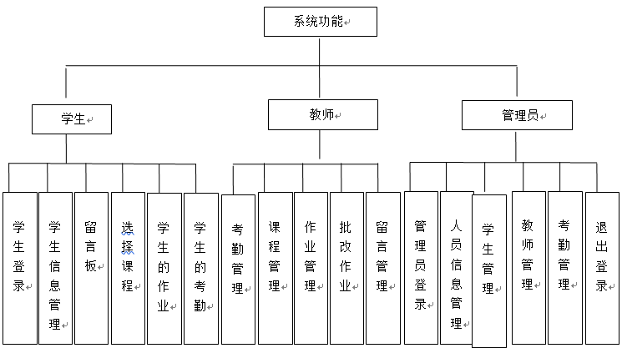
图3.1系统功能需求分析

3.2 系统管理员功能模块
教师教学的简单OA系统中的管理员功能主要有个人信息管理、学生信息管理，教师管理，考勤管理，系统管理员功能图如下所示：
管理员
管理员登录
个人信息管理
教师管理
考勤管理
学生管理
退出登录

图3.2 系统管理员功能图

3.3教师的功能模块
教师教学的简单OA系统中教师的主要功能有个人信息管理、考勤管理、课程管理、作业管理、批改作业、留言管理，教师的功能图如图3.3所示
教师
考勤管理
课程管理
批改作业
留言管理
作业管理

图3.3教师的功能图

3.4学生的功能模块
教师教学的简单OA系统中的学生的主要功能有个人信息管理、留言板、选课管理、我的作业。学生的功能图如图3-4所示
学生
学生登录
个人信息管理
选课
我的作业
留言板
我的考勤

图3-4用户的功能图

3.5 系统业务描述
本程序分系统管理员，教师，学生3个用户权限。
（1）管理员主要功能有: 个人信息管理、学生信息管理，学籍、奖学金管理，教师管理。
（2）教师主要功能有: 个人信息管理、课程管理、作业管理、批改作业、留言管理。
（3）学生主要功能有: 个人信息管理、留言板、选课管理、我的作业。
教师教学的简单OA系统的用例图如下:
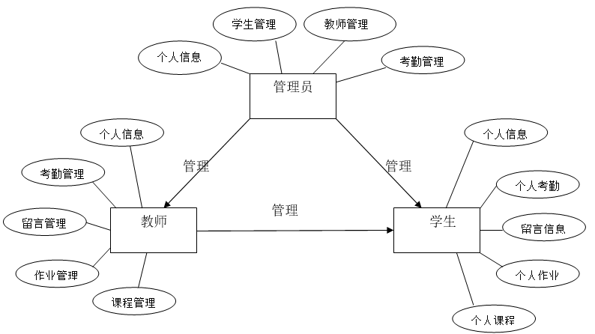

图3.7系统用例图

3.6 系统功能流程图
（1）用户添加数据的流程图，具体流程图如图3.8所示：

用户录入信息

系统验证信息
录入成功
结 束
通过
未通过
登陆系统

图3.8 添加数据流程图
（2）系统用户登录流程图：
教师教学的简单OA系统中的所有用户都是在同一个页面登录到系统中，输入正确的用户名和密码，选择对应的用户权限，通过数据库的判断登录到系统中，用户登录流程图如图3.9所示：
开 始
结 束
接收登录信息
查询数据库
数据是否正确
否
是
登录失败
登录成功
图3.9 用户登录流程图

第四章 系统详细设计

4.1系统和数据库的配置
教师教学的简单OA系统采用当今流行的B/S架构，SSM框架，符合用户的浏览和操作习惯，数据库运用MySQL开源软件，体积小，便于操作，安全性高，提高存储效率。现阶段浏览器和服务器的选择比较多样化，一般的B/S架构是浏览器到服务器的格式，它一般将用户的请求直接从网页服务，页面的选择框访问直接由网页服务区操作数据库，从而节省了大量的时间，很符合当下的应用，具体的模式设计如图4.1所示：
浏览器
Web服务器
数据库

图 4.1 B/S结构

4.2系统概念模型设计
概念模型设计的典型方法是用E-R图来表达，本质就是实体和关系方法之间的关系，这样开发者就能明确的看出之间的关系，简化开发的难度，是非常好的选择。用户模型的图开发者可以轻松的让系统生成代码，省去了中间开发环节，这样可以节约大龄的开发时间和提高开发的准确率，以至于在规定的时间内可以完成该项目的所有功能。
本系统E-R图如下：
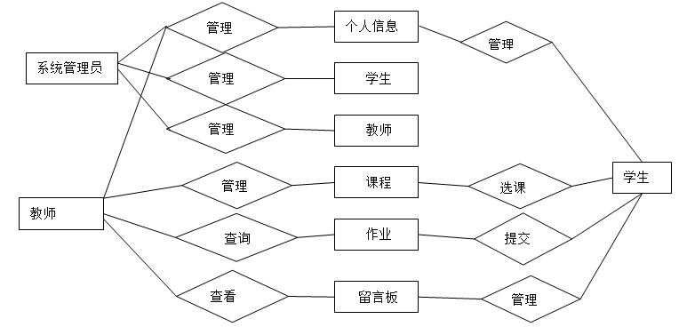
图4.2 系统E-R图

4.3数据库表设计
在一个系统中，什么都可以缺少，但是数据库是不可能没有大的，在代码撰写之前必须做好的数据库的设计，这样才能与代码完整的连接，在设计数据库表时我查阅了很多资料，慢慢理清思路，因为只有好的数据库才能使系统顺利的运行。数据库设计的好坏直接决定了用户访问数据路的速度和前台反应的快慢，而且数据库表的设计必须有一定的规则，这样数据库的设计才会更加有效，设计出来的数据库才会更加合理，舍去了繁琐的表格，极大地增加的数据库的查询效率。表和表之前的各种关联方式必须明确，还有数据库表中的字段必须使用较为合理的字符，一个目的是符合数据库的设计理念，另外一个目的是这样设计有利于后期的修改，还有就是这样的理念有利于前后台的合作。软件中有数据需要存储数据，系统各表结构如下：
表1 留言表
名称 | 数据类型 | 空 | 备注
id | int | no | id
cid | varchar | yes | 留言ID
uid | int | yes | 用户ID
note | text | yes | 留言内容
isdel | varchar | yes | 是否删除
pubtime | varchar | yes | 时间
note2 | varchar | yes | 回复内容
etime | varchar | yes | 回复时间

（2）course课程表，主要存储课程表的基本信息，如课程的名字、内容、用户ID、开始时间、结束时间、发布时间、是否删除信息，如表2所示：
表2 课程表
名称 | 类型 | 空 | 备注
id | int | no | 主键
name | varchar | yes | 课程名称
note | varchar | yes | 内容
uid | int | yes | 用户ID
stime | varchar | yes | 开始时间
etime | varchar | yes | 结束时间
pubtime | varchar | yes | 发布时间
isdel | varchar | yes | 是否删除
zuoye | varchar | yes | 是否添加作业

（3）sysuser系统用户表，主要存储管理员、教师、学生的基本信息，如姓名、密码、性别、电话等信息，如表3所示：
表3 学生成绩表
名称 | 类型 | 空 | 备注
id | int | no | 主键
name | varchar | yes | 姓名
uname | varchar | yes | 用户名
pwd | varchar | yes | 密码
sex | varchar( | yes | 性别
tel | varchar | yes | 电话
utype | varchar | yes | 用户类型
isdel | varchar | yes | 是否删除

（4）task我的作业表，主要存储学生的作业信息，如用户ID、作业上传、时间等信息，如表4所示：
表4 我的作业表
名称 | 类型 | 空 | 备注
id | int | no | 主键
kid | varchar | yes | 课程ID
uid | varchar | yes | 用户ID
uplOAd | varchar | yes | 作业上传
pubtime | varchar | yes | 时间
isdel | varchar | yes | 是否删除
cid | varchar | yes | 课程Id
note | varchar | yes | 内容

（6）work批改作业表，主要存储教师批改作业的信息，如教师ID、用户ID、上传作业、打分、评价、时间等信息，如表6所示：
表6 批改作业表
名称 | 类型 | 空 | 备注
id | int | no | 主键
tid | varchar | yes | 教师ID
uid | varchar | yes | 用户ID
uplOAd | varchar | yes | 上传作业
scope | varchar | yes | 打分
pj | varchar | yes | 评价
status | varchar | yes | 状态
isdel | varchar | yes | 是否删除
pubtime | varchar | yes | 时间
cid | varchar | yes | 课程ID

4.4平台数据表的设计
根据教师教学的简单OA系统的需求分析和功能模块的划分，定义数据库主要包含5张表：留言评价表bbs，课程表course，系统用户表sysuser，我的作业表task，作业批改表work。
（1）留言评价表bbs如图4.3所示，主要存储留言评价信息，如留言ID、用户ID、留言内容、时间、回复内容信息。
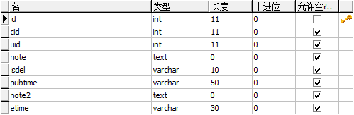
图4.3 留言评价表bbs

（2）课程表course如图4.4所示，主要存储课程信息，如课程的名字、内容、用户ID、开始时间、结束时间、发布时间、是否删除信息。
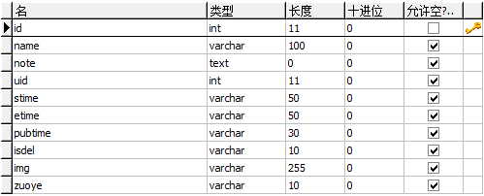
图4.4 课程表

（3）系统用户表sysuser如图4.5所示，主要存储系统用户基本信息，如管理员、教师、学生的基本信息，如姓名、密码、性别、电话等信息。
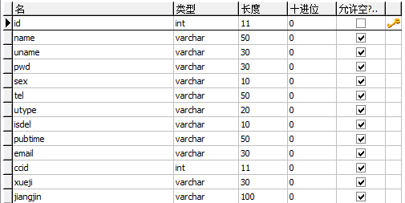
图4.5 系统用户表

（4）我的作业表task如图4.6所示，主要存储学生的作业信息，如用户ID、作业上传、时间等信息。
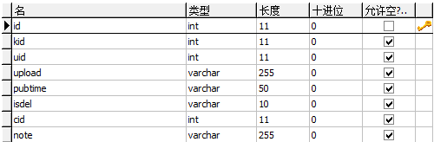
图4.6 我的作业表

（5）批改作业表work如图4.7所示，主要存储教师批改作业的信息，如教师ID、用户ID、上传作业、打分、评价、时间等信息。
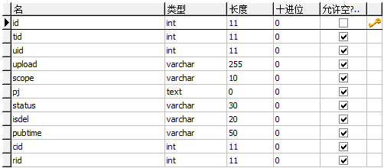
图4.7 批改作业表

第五章 系统实现

5.1管理员功能实现
管理员的权利相对比较大，既有对学生的管理又有对教师进行管理的权限。

5.1.1 学生管理
管理员添加学生信息，如用户名、密码、姓名、邮箱、电话信息，添加后可以搜索查看学生信息，并可以修改和删除学生信息，如图5.1所示：
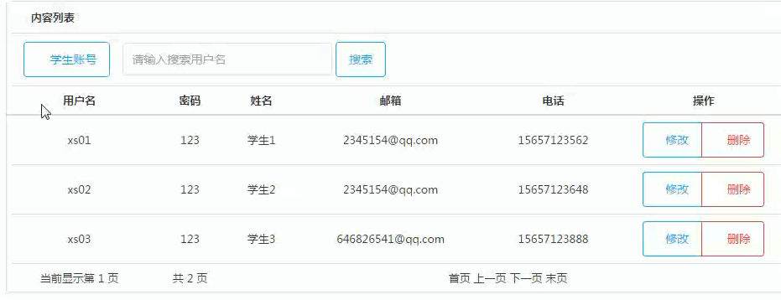
图5.1学生管理页面

相关代码，如图5.2所示：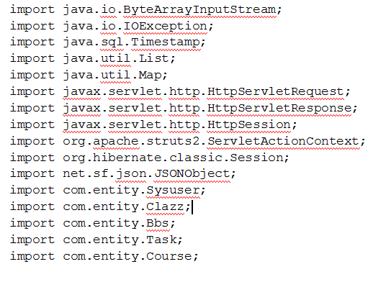
图5.2 学生管理代页面码

5.1.2 教师管理
管理员添加教师信息，如账号、姓名、密码、电话、邮箱、性别信息，添加后可以搜索教师信息，并可以修改或是删除教师信息，如图5.3所示：
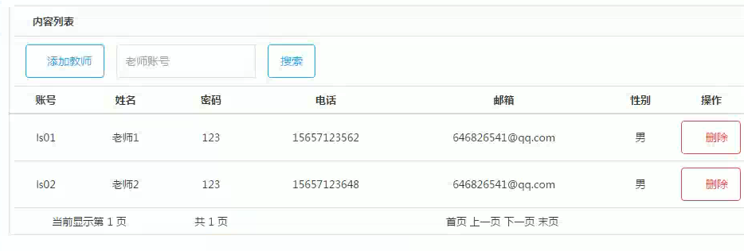
图5.3教师管理页面

代码如下：
public String getAllTeacher() {
Map<String, Object> session = ActionContext.getContext().getSession();
session.put("p", 1);
Sysuser u = new Sysuser();
u.setUtype("教师");
hql = userService.getHql(u);
list();
return SUCCESS;}

5.1.3 管理员的考勤系统
主要管理学生的考勤情况，和老师同理，如图5.4所示：
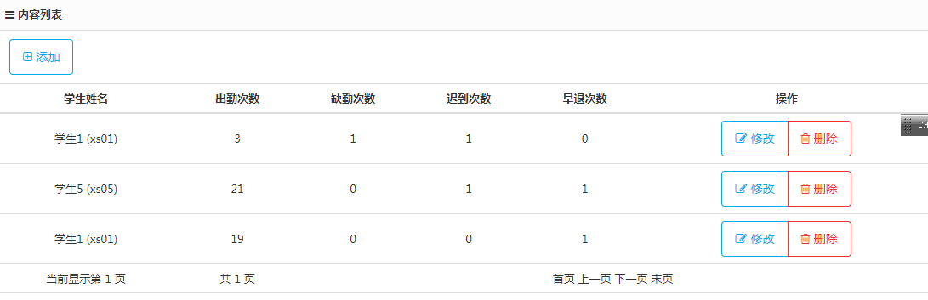
图5.4 管理员的考勤系统

5.1.4个人信息管理
主要是管理自己信息，如图5.5所示：
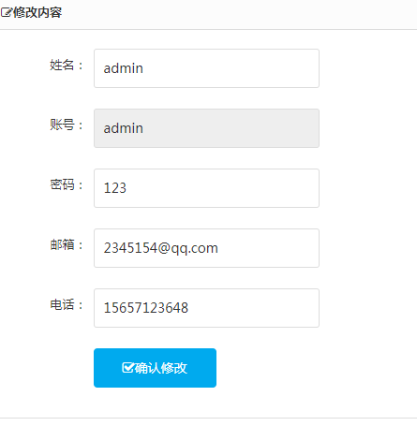
图5.5 个人管理

5.2教师功能实现
教师的主要功能有个人信息管理、课程管理、作业管理、批改作业、留言管理。

5.2.1课程管理信息
教师添加课程信息，如课程名称、开始时间、结束时间、任课老师，填加后可以按照名称搜索课程信息，如图5.6所示：
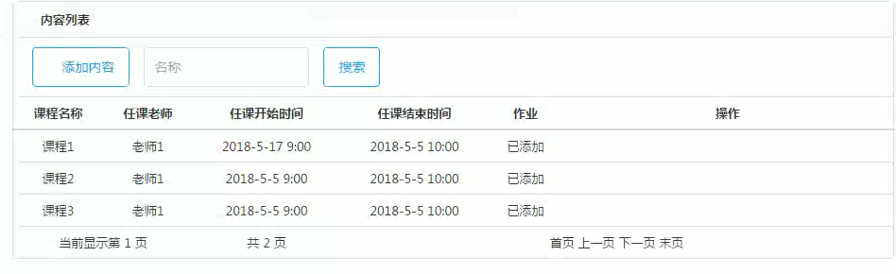
图5.6课程管理页面

相关代码如下：
public String courseList() {
Map<String, Object> session = ActionContext.getContext().getSession();
Sysuser uu = (Sysuser) session.get("cuser");
Course cou = new Course();
if (uu == null) {
return ERROR;
} else {
if (uu.getUtype().equals("教师")) {
cou.setUid(uu.getId());
} else {
cou.setUid(null);
}
hql = courseService.getHql(cou);
clist();
hql = userService.getHql(null);
ulist = userService.getSysuser(hql, 1, userService.getCount(hql));
session.put("p", 1);
return SUCCESS;}

5.2.2 添加课程作业
教师添加课程的作业信息，上传作业附件，添加后可以查看下载、修改或是删除上传的作业信息，如图5.7所示：
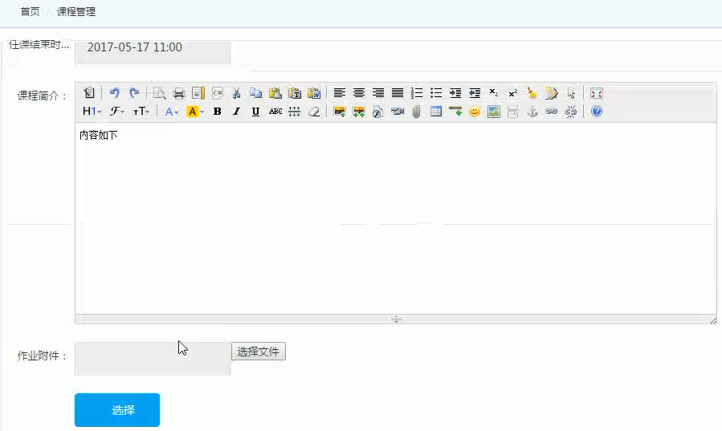
图5.7添加作业

相关代码如下：
Timestamptime = newTimestamp(System.currentTimeMillis());
task.setIsdel("1");
task.setPubtime(time.toString().substring(0, 19));
course = courseService.getById(task.getKid());
course.setZuoye("已添加");
course.setId(task.getKid());
courseService.updateCourse(course);
taskService.addTask(task);
return SUCCESS;

5.3 学生功能实现
学生的主要功能有个人信息管理、留言板、选课管理、我的作业。

5.3.1 个人信息管理
学生登录系统后可以管理个人信息，查看信息、修改信息，如图5.8所示：
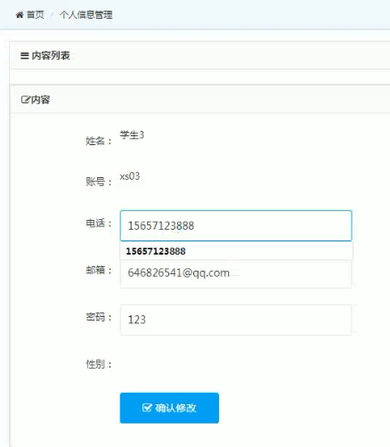
图5.8 个人信息维护

相关代码，如下所示：
import java.io.File;
import java.io.IOException;
import java.sql.Date;
import java.sql.Timestamp;
import java.util.ArrayList;
import java.util.HashMap;
import java.util.List;
import java.util.Map;
import javax.servlet.http.HttpServletResponse;
import net.sf.json.JSONArray;
import net.sf.json.JSONObject;
import org.apache.commons.io.FileUtils;
import org.apache.struts2.ServletActionContext;

5.3.2 留言板
学生登录后可以在留言板中添加留言信息，填写留言内容，点击提交按钮，即可完成留言，如图5.9所示：
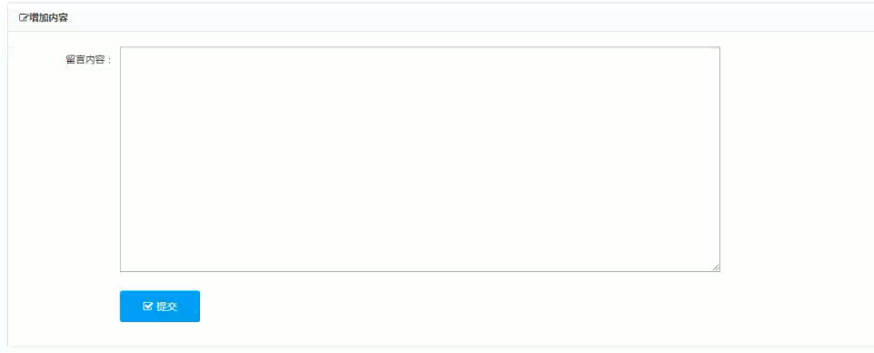
图5.9 留言板

相关代码，如下所示：
import java.util.Map;
import javax.servlet.http.HttpServletResponse;
import net.sf.json.JSONArray;
import net.sf.json.JSONObject;
import org.apache.commons.io.FileUtils;
import org.apache.struts2.ServletActionContext;
import org.apache.struts2.components.Text;
import com.entity.Sysuser;
import com.entity.Clazz;
import com.entity.Bbs;
import com.entity.Task;
import com.entity.Course;
import com.entity.Work;
import com.mysql.fabric.xmlrpc.base.Array;

5.3.3 选择课程

学生查看课程信息，可以按照课程名称搜索课程信息，查看具体课程信息，选择课程，如图5.10所示：
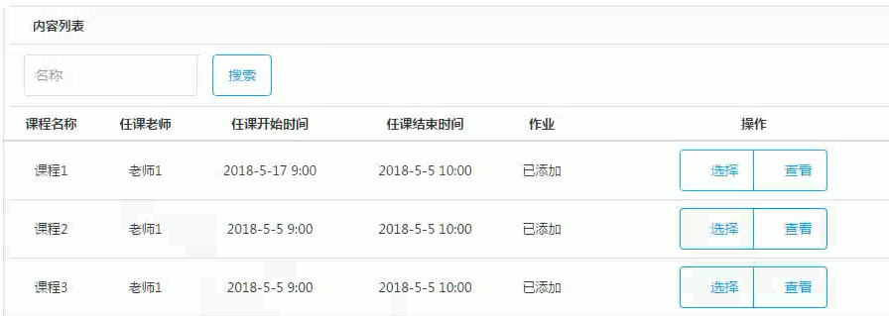
图5.10选择课程

相关代码，如下所示：
Timestamptime = newTimestamp(System.currentTimeMillis());
course = courseService.getById(work.getCid());
hql = "select t from Task t where t.kid='" + course.getId() + "' andt.isdel='1'";
task = taskService.getTask(hql, 1, taskService.getUserCount(hql)).get(0);
work.setTid(course.getUid());
work.setIsdel("1");
work.setRid(task.getId());
work.setUid(uu.getId());
work.setStatus("待完成");
work.setPubtime(time.toString().substring(0, 19));
wService.addWork(work);
return SUCCESS;

5.3.4 学生考勤
学生可以查看自己的考勤信息，包括出勤次数，缺勤次数，迟到次数，迟到次数，早退次数，如图5.11所示：
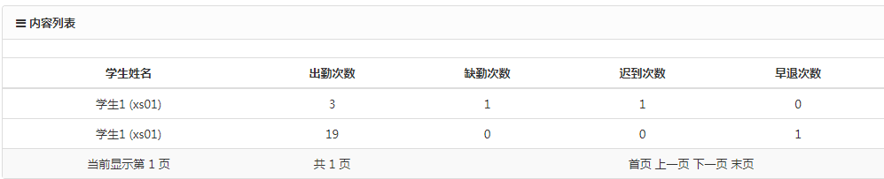
图5.11 学生考勤

相关代码，如图5.12所示：
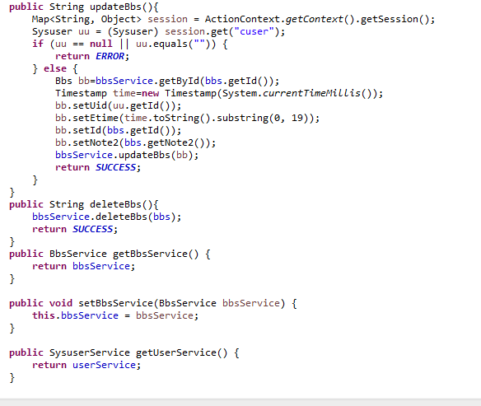
如图 5.12 考勤代码图

第六章 系统测试

6.1测试目的
每个系统检测对于开发者来要大量的人力物力，需要大量的时间去完成，但是也是必不可少的一个环节。对于日后系统的修改，系统的设计有了初步的了解，还可以发现bug，对项目的初步开展有一定的了解，所以说，系统测试对于一个系统开发是非常重要的。

6.2测试过程
测试过程可以完成一些测试内容系统开发的内容，可以查看产品的质量，我们写的真是内容可以反映产品的成效。测试过程可以完成一些测试内容系统开发的内容，可以查看产品的质量，我们写的真是内容可以反映产品的成效。

6.3 系统测试方法
白盒测试：白盒测试它是一种主要以一个系统程序内部逻辑结构，作为主要依据而设计测试用例的方法，所以我们又把它称之为结构测试或玻璃盒测试。它主要是将等待测试的系统程序看作为一个黑色的盒子，不考虑其他问题只是依据系统的规格说明，来测试检验所开发的程序的功能是否能正常使用。用户登录测试描述：用户点击登录按钮，进行测试用户登录模块。如表6-1所示。
表6.1 用户登录模块测试
模块名称 | 用户登录模块测试
功能特性 | 已添加用户登录系统
测试目的 | 验证登录信息是否全面，登录模块设计是否实现
用例编号 | 测试步骤 | 输入数据 | 预期结果 | 测试结果
DL001 | 输入账号，密码，点击提交信息 | 账号：用户1001，  密码：111111 | 登录成功 | 成功
DL002 | 输入账号，密码，点击提交信息 | 账号：用户1，  不输入密码 | 登录失败，提示用户名或密码错误 | 成功
DL003 | 输入账号，密码，点击提交信息 | 不输入账号，  密码：123 | 登录失败，提示用户名或密码错误 | 成功
DL004 | 输入用户名和密码 | 不输入验证码 | 登录失败，提示用户名或密码错误 | 成功
DL005 | 输入账号，密码，点击提交信息 | 不输入账号，  不输入密码 | 登录失败，提示用户名或密码错误 | 成功
DL005 | 输入账号，密码，点击提交信息 | 账号：用户2，  密码：1，输入的账号密码未添加 | 登录失败，提示用户名或密码错误 | 成功

本章对系统的各个功能进行了软件测试，经过测试，证明本系统的开发过程非常成功，达到了用户的需求，使得目标完成，项目可以运行，每个环节都不会出一些问题，系统的开发就算完成。但本章对系统的各个功能进行了软件测试，经过测试，证明本系统的开发过程非常成功，达到了用户的需求，完成了目标，系统能够正常的运行，各个功能可以正常使用。

结束语

在本次毕设中我收获了许多，也遇到了很多问题，但是功夫不负有心人，在一次次的上网查询和指导老师的帮助下，终于克服了一切困难，如期的完成了本次毕设。也同时提升了自我的学习能力。因此，在确定题目的时候就要先了解相关的知识。经过这次毕业设计我基本上对一个开发流程有一定的掌握，同时，也学到了一些书本上学不到的东西。
由于自己本身知识的欠缺和靠经验的欠缺，可能在某些方面在的不是很好，比如数据库表的设计还不是非常完善，界面也不是很美观，这些都需要今后进一步的完善。
在本次毕设中，一定程度的增强了我的自学能力和知识水平，以及如何去解决一些棘手的问题，也学习到了一些新的知识，指导教师的指导下我理清了自己的思路，对软件的设计思路有了一定的见解，对日后的软件开发有一定的帮助。
毕业设计即将结束，大学生活也快要结束，但有一句话，学习是一辈子的事情，所以，还是要继续学习。不管以后是否继续从事编程行业还是其他行业，编程都要继续下去，始终都要保持一颗热爱学习的心。

致 谢

转眼间毕设已经完成，标志着大学生活的结束，往事历历在目，心中很是不舍。特别是我的指导教师在本次毕业论文过程中给了我很多帮助，没有教师的支持我的项目不会顺利完成。从选题到开发无不存在教师的心血，教师悉心的指导使我在项目开发过程中信心倍增。我要以最诚挚的心感谢我的恩师，在大学这几年里，教师无论是在生活上还是学习上都给予了我很大的帮助，使我充满能量，不断前行。在毕业之际更是在毕业设计方面向我提供了莫大的帮助，使我的设计思路清晰，另外在技术上的辅导也是增加了系统开发的效率。对您的感激无以言表，我只有继续努力才能不负您的所望。同时在此我还要感谢我的母校，感谢母校提供优越的学习环境、完善的软件和硬件设施，让我在校园里可以更好的学习知识，成为有用的人。学院中的其他教师也给了我很大的帮助，以及在大用户活中给予我关心和帮助的用户们，是他们教会了我专业的知识和做人的道理。通过这次毕业论文我还明白了作为一名计算机专业的大学毕业生，我们要会的不仅仅是编写代码，更重要的是要有整体把握系统设计的能力。我会在以后的工作和学习中不断完善自己，为我最热爱的母校争光，为自己翻开辉煌的新篇章！

参考文献
[1] 王海涛，贾宗璞．基于Struts和Hibernate的Web应用开发[J] ．计算机工程，2015，37(9)：113。
[2] 傅鹏，殷旻昊．基于Structs+Spring+Hibernate+Ajax技术的科研管理系统设计[J] ．软件导刊，2016， 8(1)：135-136。
[3] 龚瑜江，红黄永．基于Struts的Web开发[J] ．计算机与数字工程,2015,37(232）：58-62。
[4] 李峰，刘彦隆． 基于SSM框架与jquery技术的Java Web开发应用[J] ．科技情报开发与经济，2014,20(6)：106-109。
[5] 赵洋，张丽，王恩东，张素宁．基于Structs+Spring+Hibernate的J2EE的架构研究[J] ．现代电子技术，2016，2(289)：107-110。
[6] 许川佩，张民，张婧．基于Ajax的J2EE安全应用框架[J] ．计算机工程，2015，36(4)：110-111。
[7] 陈正举．基于HIRBERNATE的数据库访问优化[J] ．计算机应用与软件，2016，29(7)：145-149。
[8] 李宁，李战怀．基于黑盒测试的软件测试策略研究与实现[J] ．计算机应用研究2015，26(3)：924-926。
[9] Zoya Ali. Designing Object Oriented Software Applications within the Context of Software Frameworks[D]. Ohio State University,2016.
[10] Rachit Mohan Garg, Yamini Sood, Balaji Kottana, Pallavi Totlani. A Framework Based Approach for the Development of Web Based Applications Waknaghat[J]. Jaypee University of Information Technology, 2015, 1(1): 1
[11] Frederick J Friend. Why European Universities and Funding Agencies are Committing to Open Access[J]. 2006, (01): 32-35

